El niño de San Francisco
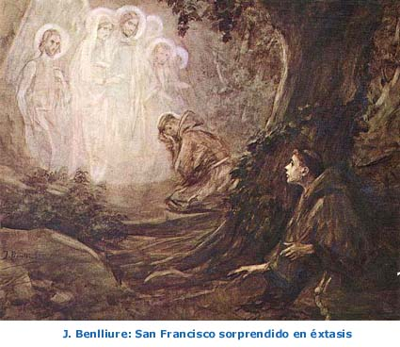
Un jovencito muy puro e inocente fue admitido en la Orden cuando aún vivía San Francisco; y estaba en un eremitorio pequeño, en el cual los hermanos, por necesidad, dormían en el suelo. Fue una vez San Francisco a ese eremitorio; y a la tarde, después de rezar completas, se acostó a fin de poder levantarse a hacer oración por la noche mientras dormían los demás, según tenía de costumbre.

Este niño se propuso espiar con atención lo que hacía San Francisco, para conocer su santidad, y de modo especial le intrigaba lo que hacía cuando se levantaba por la noche. Y para que el sueño no se lo impidiese, se echó a dormir al lado de San Francisco y ató su cordón al de San Francisco, a fin de poder sentir cuando se levantaba. San Francisco no se dio cuenta de nada. De noche, durante el primer sueño, cuando todos los hermanos dormían, San Francisco se levantó, y, al notar que el cordón estaba atado, lo soltó tan suavemente, que el niño no se dio cuenta; fue al bosque, que estaba próximo al eremitorio, entró en una celdita que había allí y se puso en oración.

Al poco rato despertó el niño, y, al ver el cordón desatado y que San Francisco se había marchado, se levantó también él y fue en su busca. Halló abierta la puerta que daba al bosque y pensó que San Francisco habría ido allá. Se adentró en el bosque. Al llegar cerca del sitio donde estaba orando San Francisco, comenzó a oír una animada conversación; se aproximó más para entender lo que oía y vio una luz admirable que envolvía a San Francisco. Dentro de esa luz vio a Jesús, a la Virgen María, a San Juan el Bautista y al Evangelista. Y una gran multitud de ángeles, que estaban hablando con San Francisco. Al ver y oír esto, el niño cayó en tierra desvanecido.
Cuando terminó el misterio de aquella santa aparición, volviendo al eremitorio, San Francisco tropezó con los pies en el niño, que yacía en el camino como muerto. Lleno de compasión, lo tomó en brazos y lo llevó a la cama, como hace el buen pastor con su ovejita.
Pero, al saber después, de su boca, que había visto aquella visión, le mandó no decirla jamás mientras él estuviera en vida. Este niño fue creciendo grandemente en la gracia de Dios y devoción de San Francisco y llegó a ser un religioso eminente en la Orden. Sólo después de la muerte de San Francisco descubrió aquella visión a los Hermanos.

